Załącznik nr 1 do ogłoszenia na losowanie – 2026 r.
- Skwer Zygmunta Krasińskiego (ZZM) – nr 315
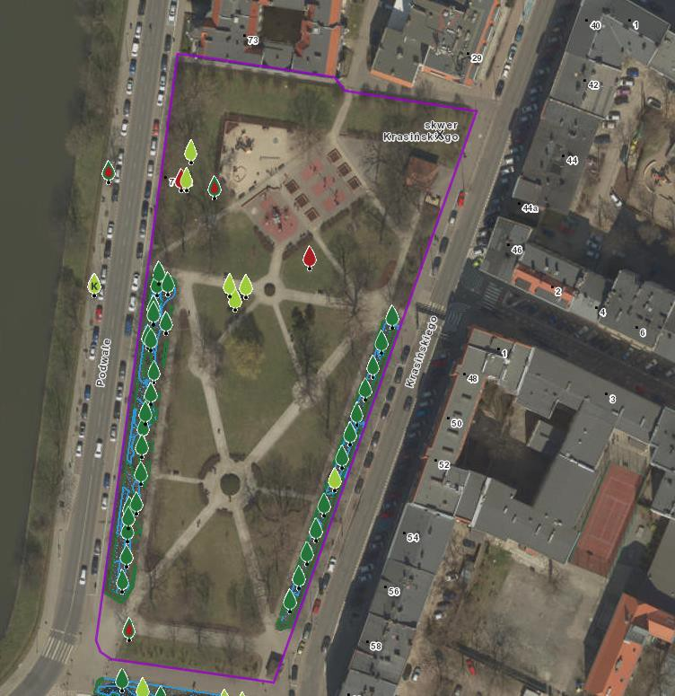

- Skwer Św. O. Damiana de Veuster (ZZM) – nr 316

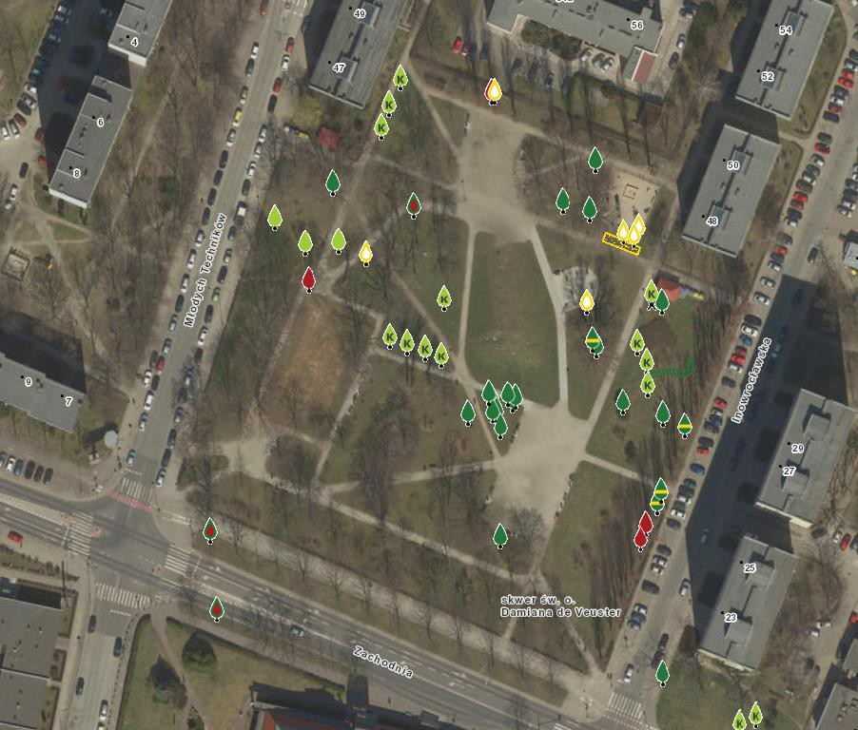

- Skwer im. Zbyszka Cybulskiego (ZZM) – nr 320

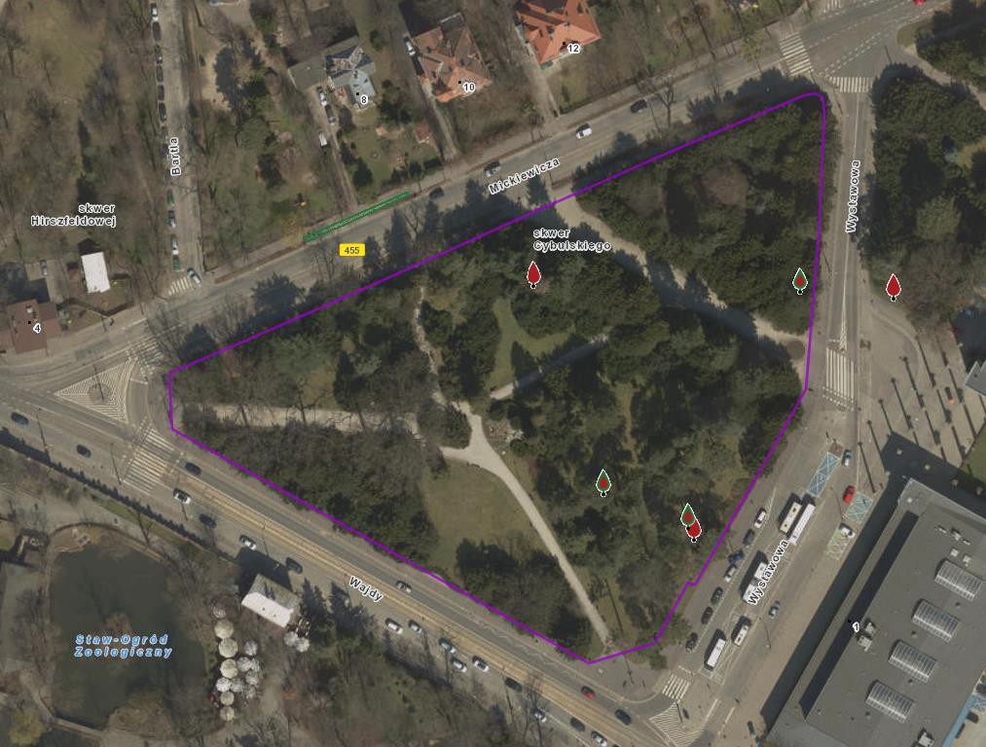

- Zieleniec przy ul. Partyzantów/ Kosynierów Gdyńskich (ZZM) – nr 321

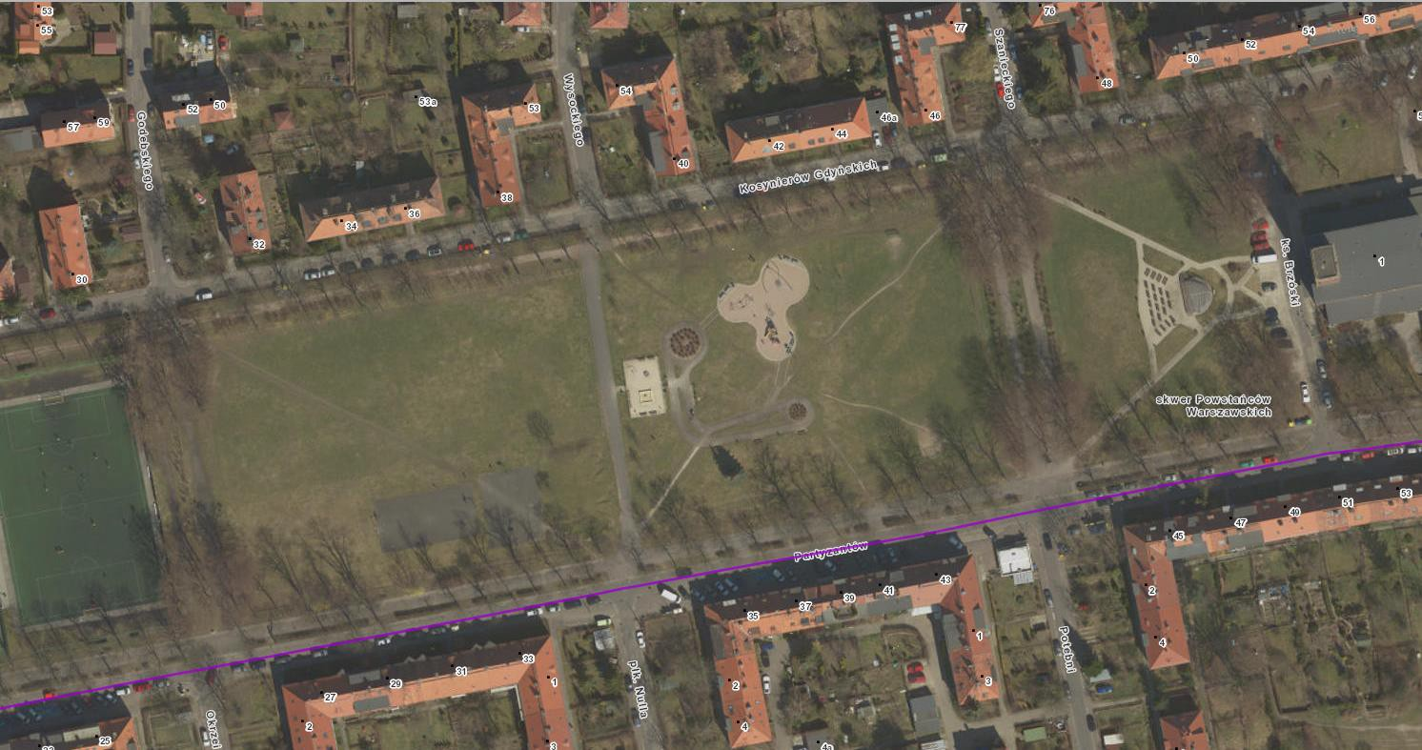

- Zieleniec przy ul. Partyzantów/ Kosynierów Gdyńskich (ZZM) – nr 322

- Park Biskupiński przy ul. Wojtkiewicza (ZZM) – nr 323

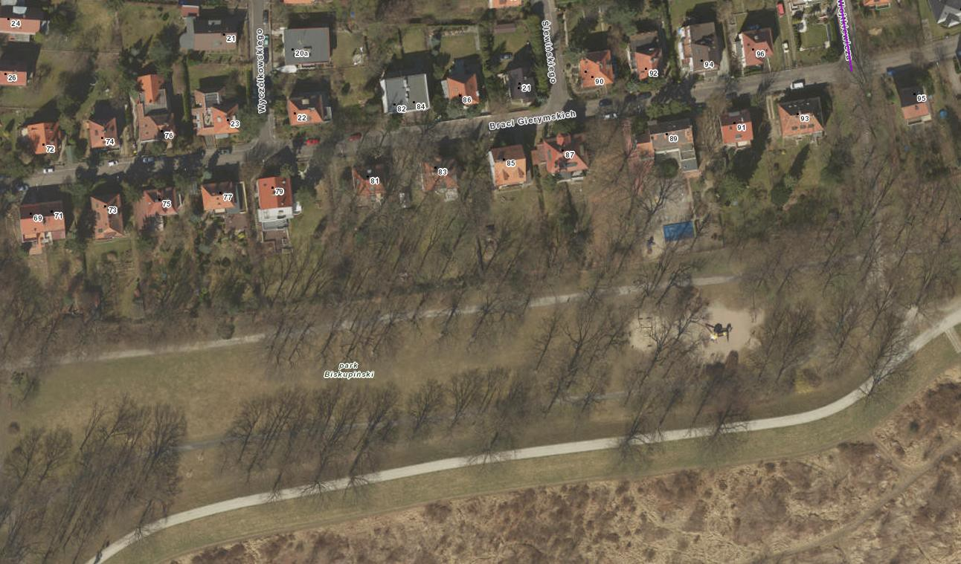

- Zieleniec przy ul. Strachocińskiej/ Włościańskiej (ZZM) – nr 324
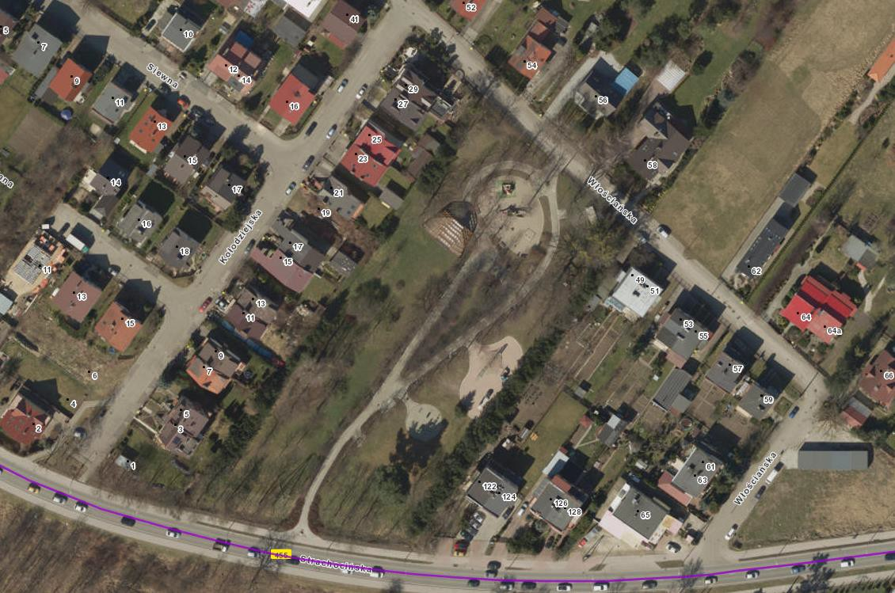

- Park S. Tołpy – (ZZM) – nr 326

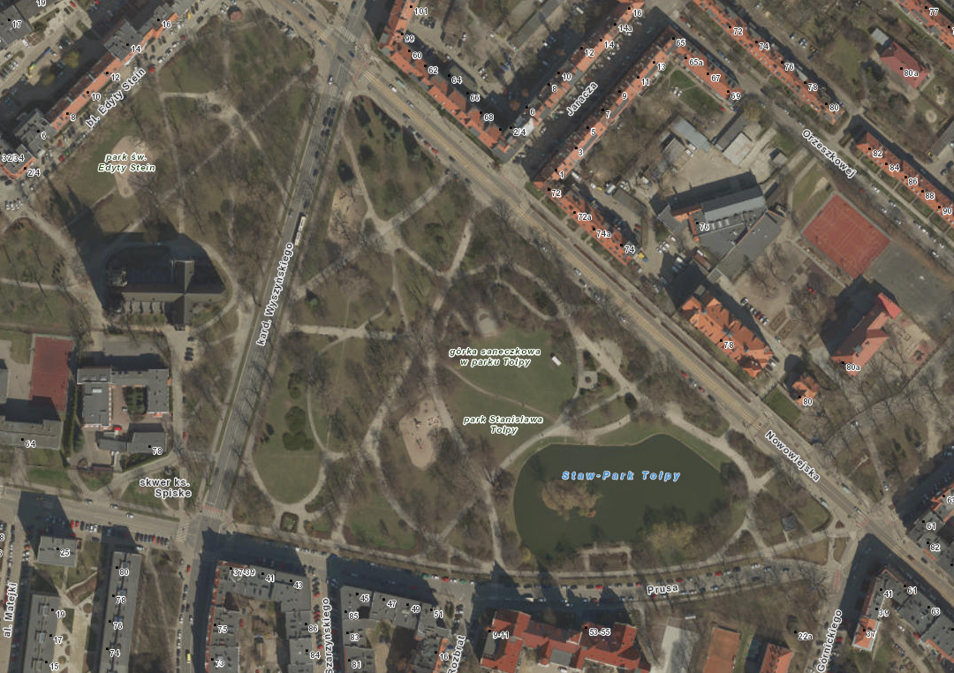

- Wzgórze Słowiańskie (ZZM) – nr 328
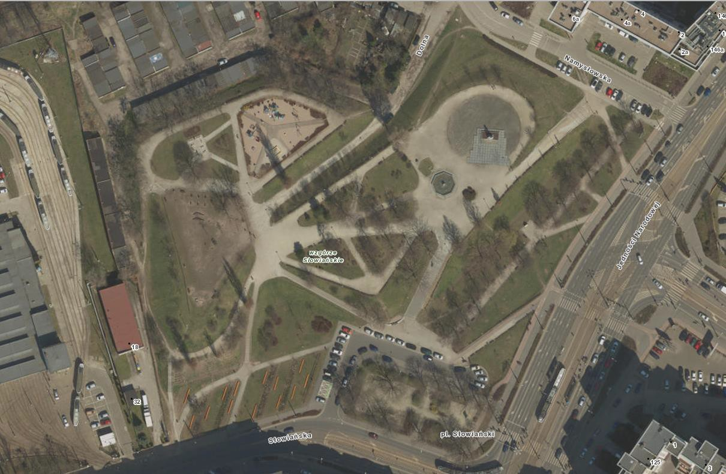

- Zieleniec przy ul. Łukasiewicza - Skwer Ireny Sendlerowej- (ZZM) – nr 329

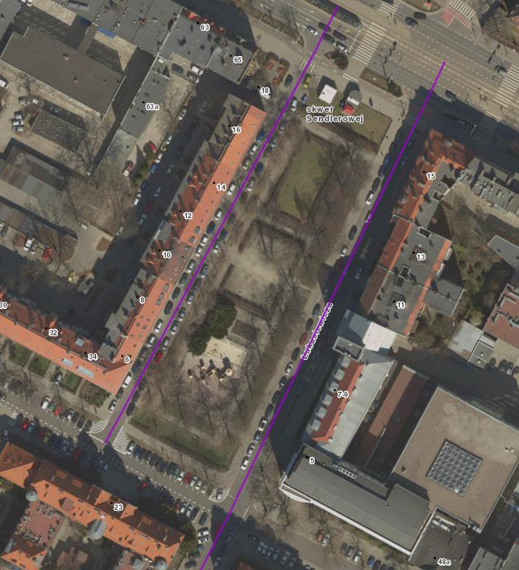

- Park Skowroni (ZZM) – nr 333

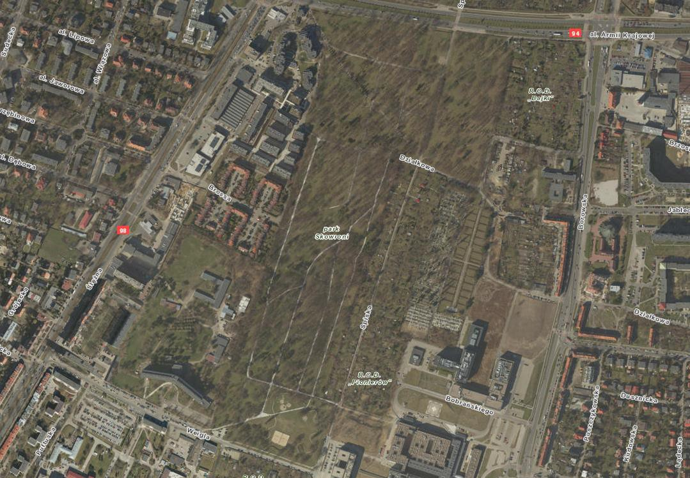

- Park Skowroni (ZZM) – nr 334

- 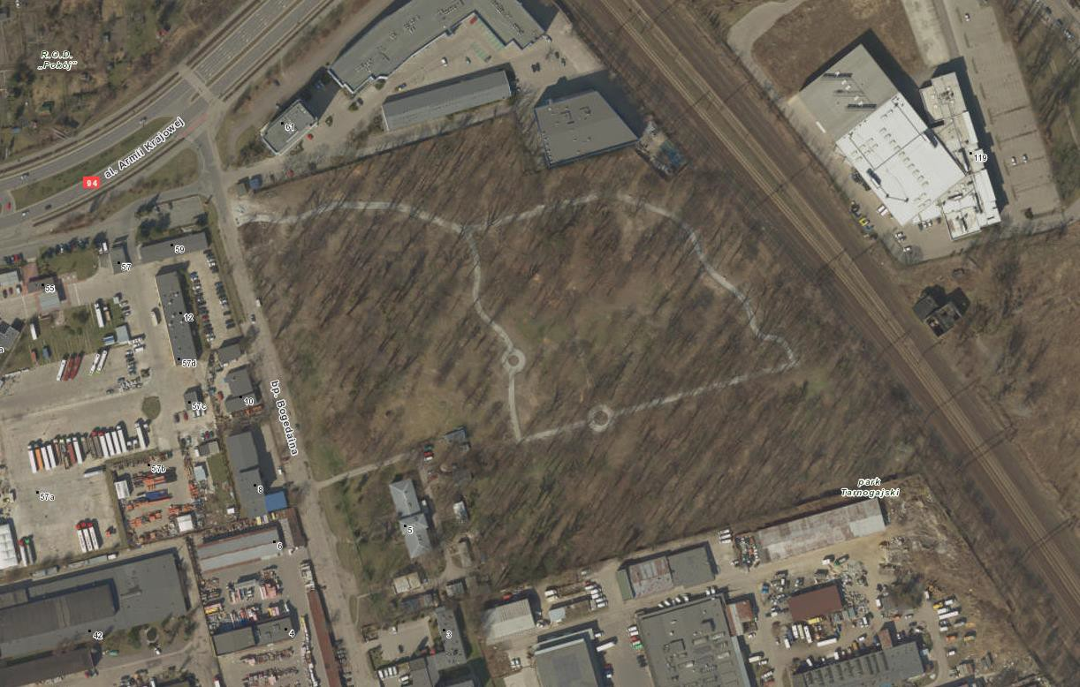Park Tarnogajski (ZZM) – nr 335

- Park Słoneczny na Gaju przy ul. Orzechowej (ZZM) – nr 336
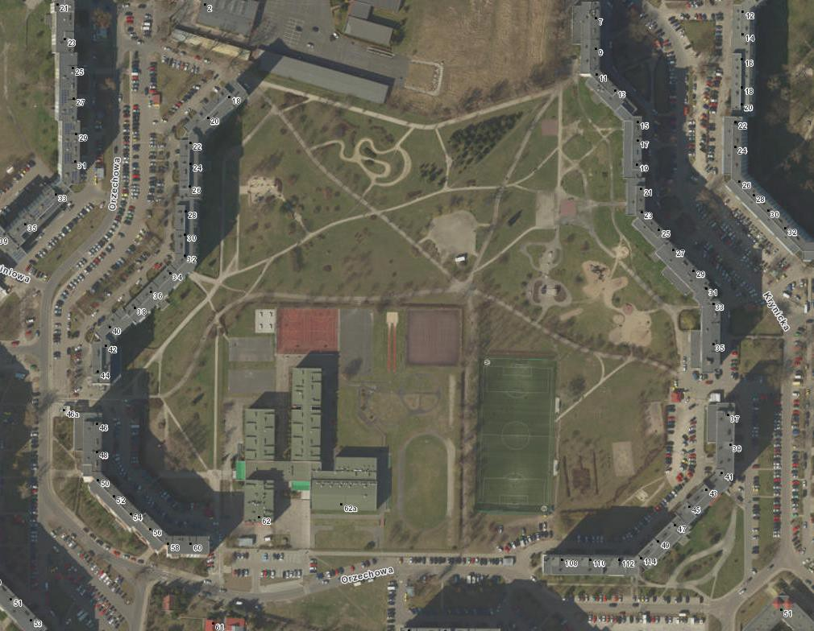

- Zieleniec przy ul. Anielewicza (ZZM) – nr 338

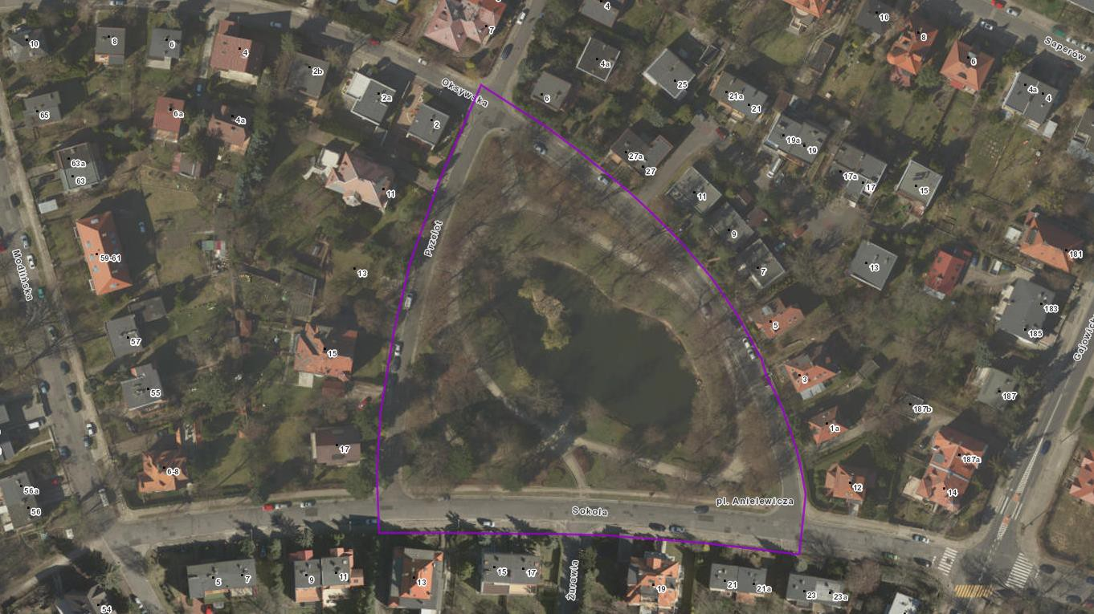

- Park im. Langewicza (ZZM) – nr 339

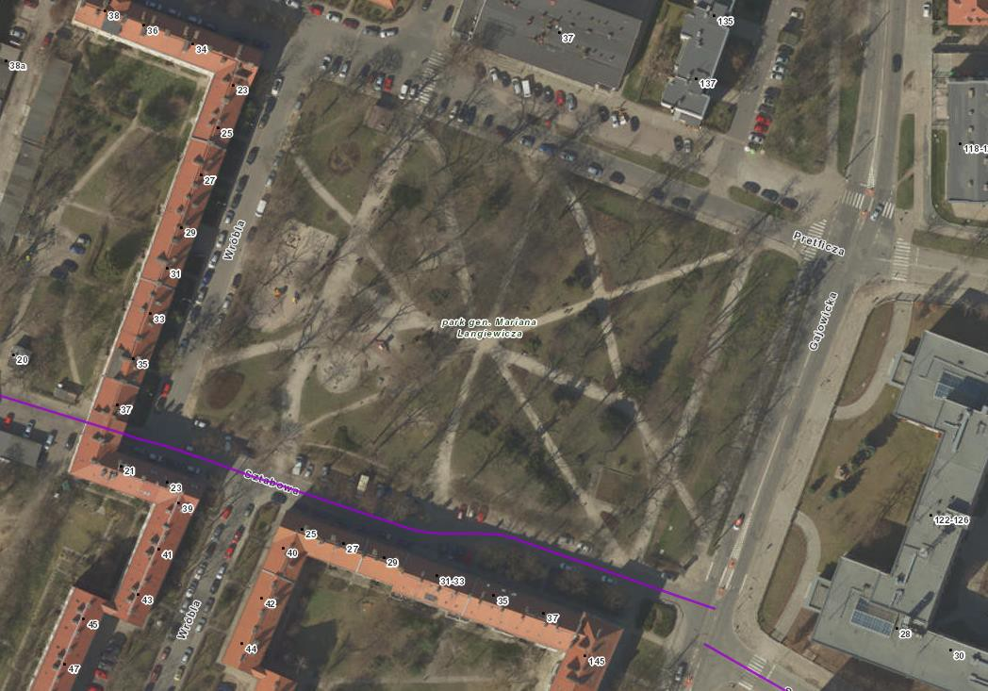

- Park Popowicki – polana (ZZM) – nr 344

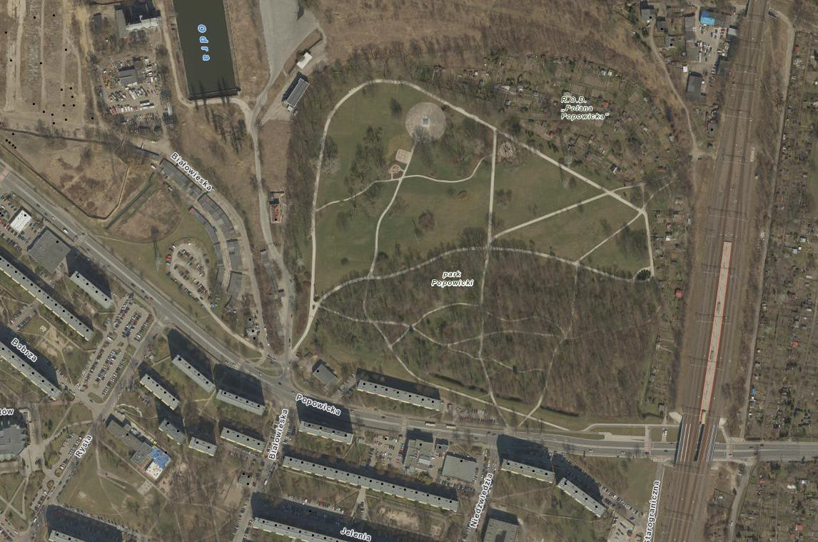

- Park przy ul. Bajana (ZZM) – nr 345

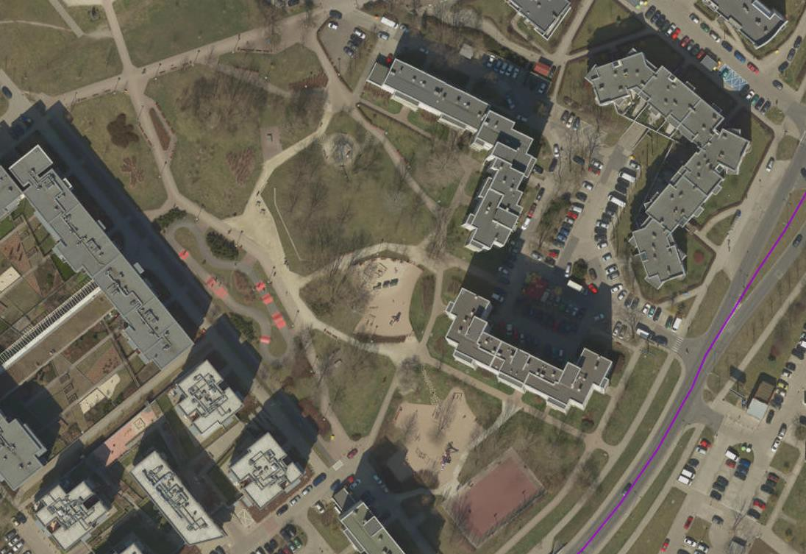

- Zieleniec przy Ługowinie przy ul. Żernickiej (ZZM) – nr 346

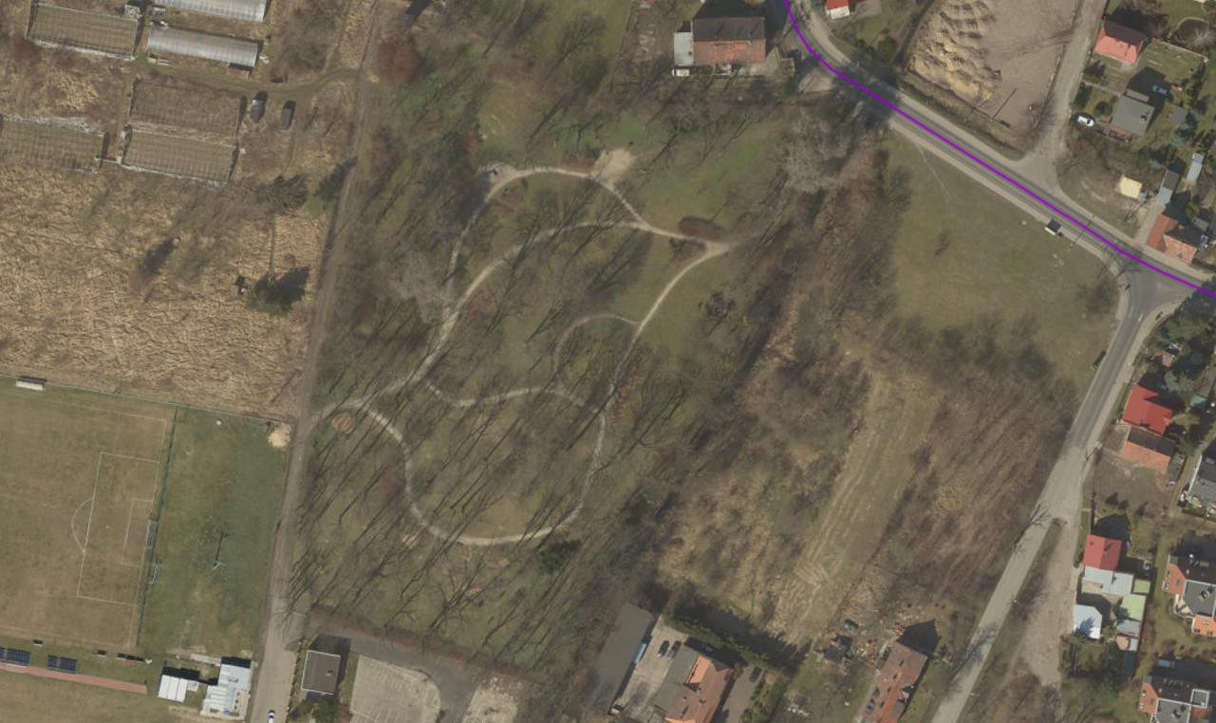

- Park Leśnicki (ZZM) – nr 347

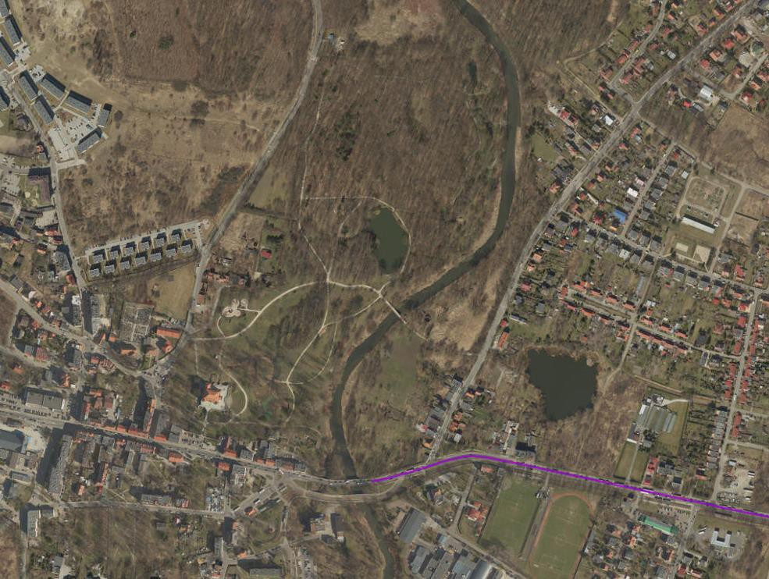

- Zieleniec przy ul. Kasprowicza 45 (ZZM) – nr 348

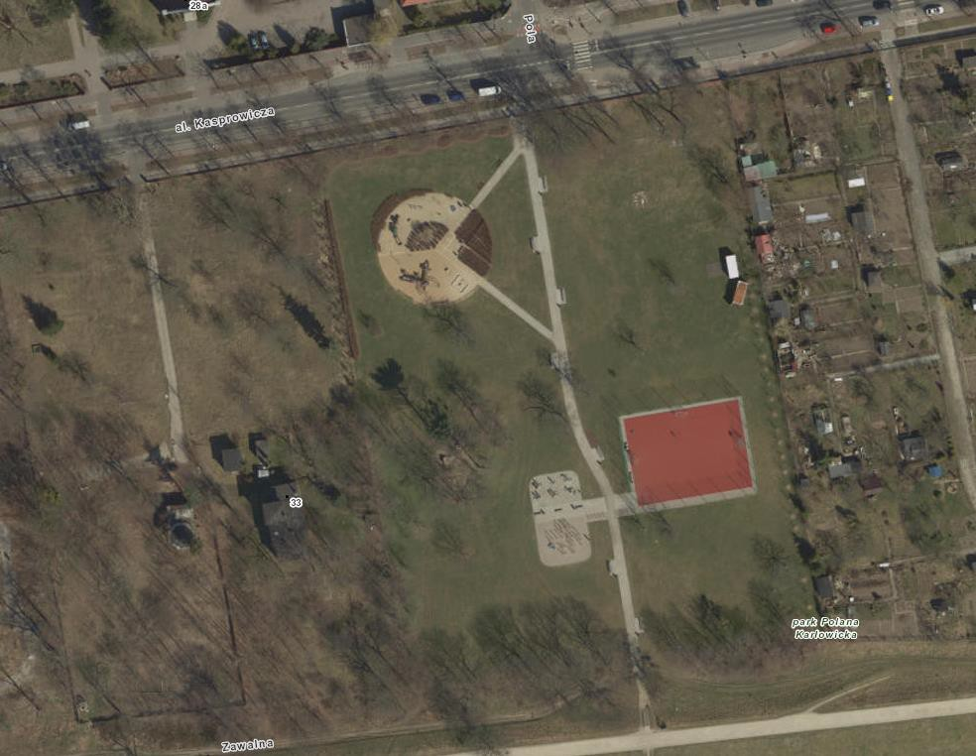

- Park Kasprowicza (ZZM) – nr 349

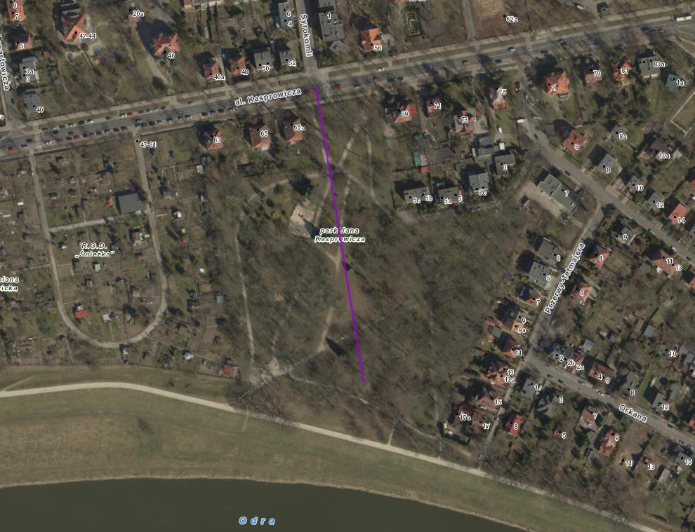

- Park Marii Dąbrowskiej (ZZM) – nr 350

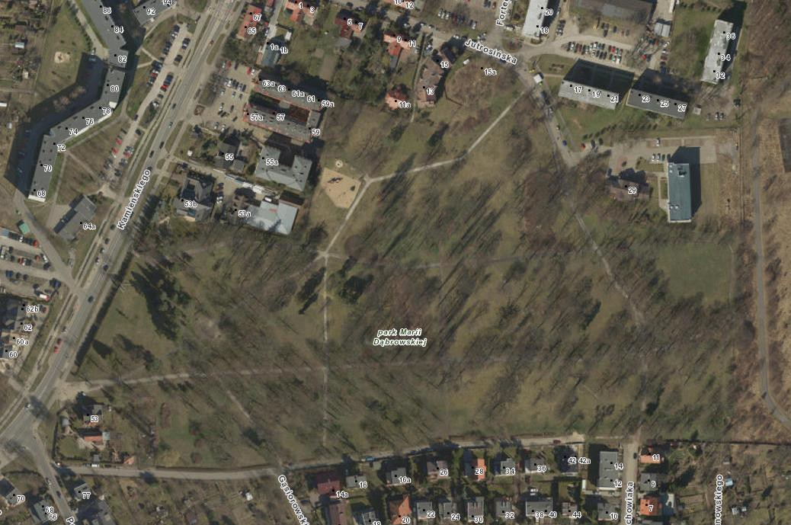

- Park 1000-lecia (ZZM) – nr 377

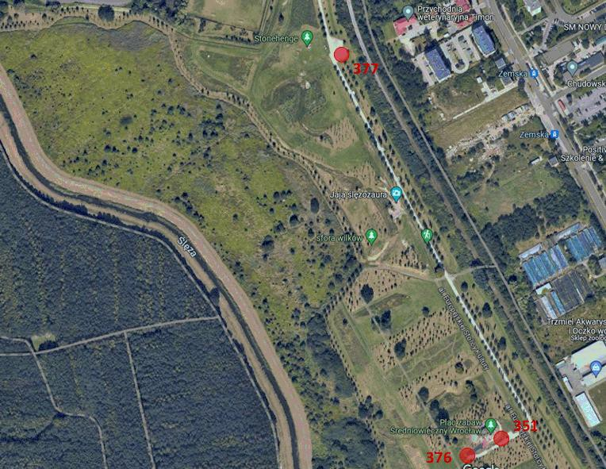

- ul. Skwer na Maślicach – róg ul. Maślickiej i ul. Północnej (ZZM) – nr 369

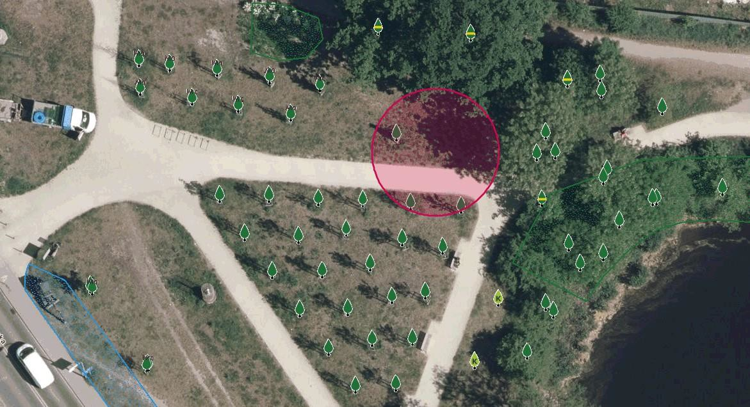

- Zieleniec przy ul. Mrągowskiej (ZZM) – nr 370

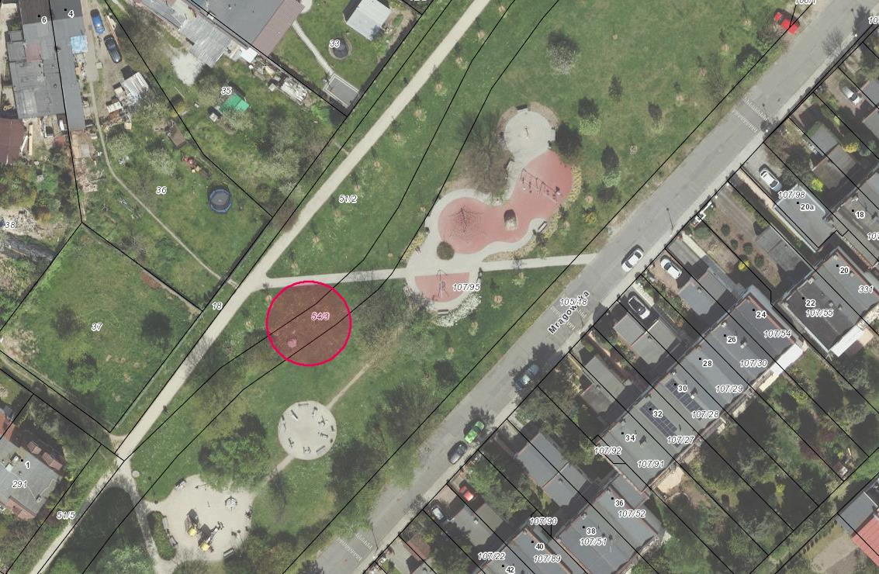

- Park Stabłowicki (ZZM) – nr 371

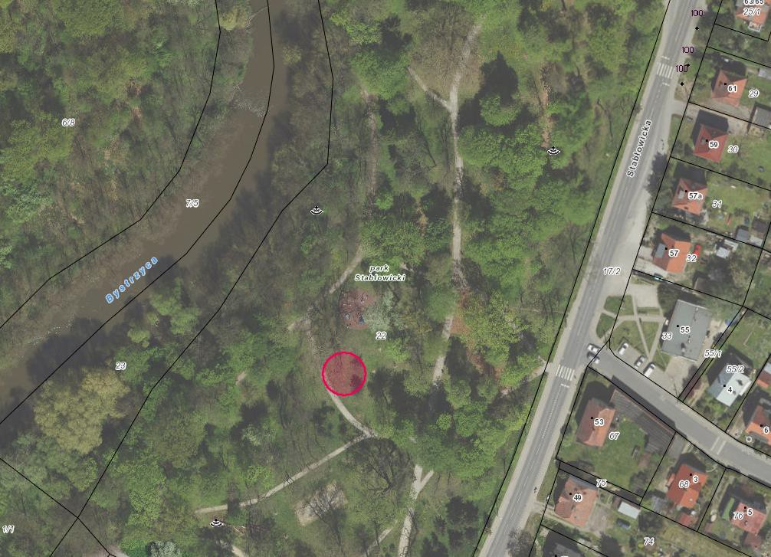

- Zieleniec przy ul. Góreckiej (ZZM) – nr 372

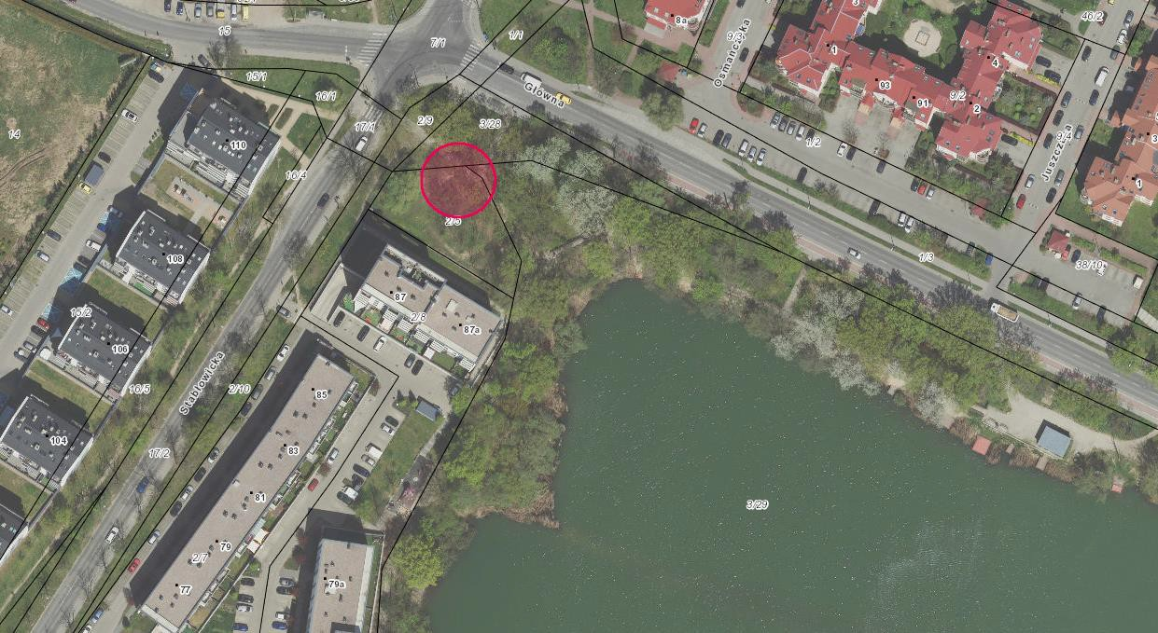

- Park Jedności (ZZM) – nr 373

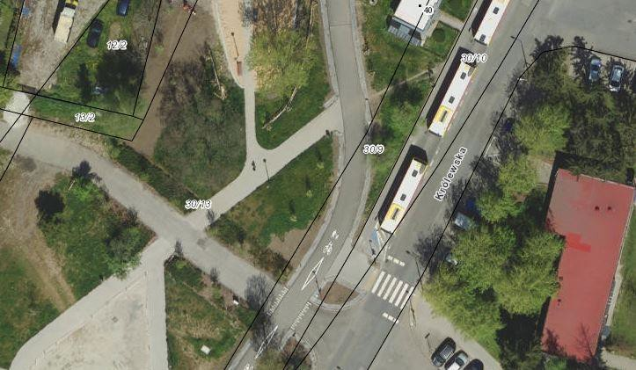

- Park Złotnicki (ZZM) – nr 374
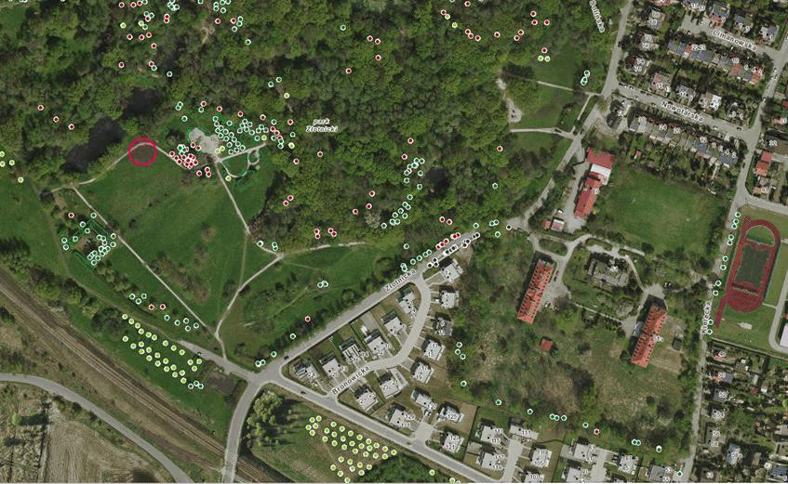

- Skwer Niemena (ZZK) – nr 375
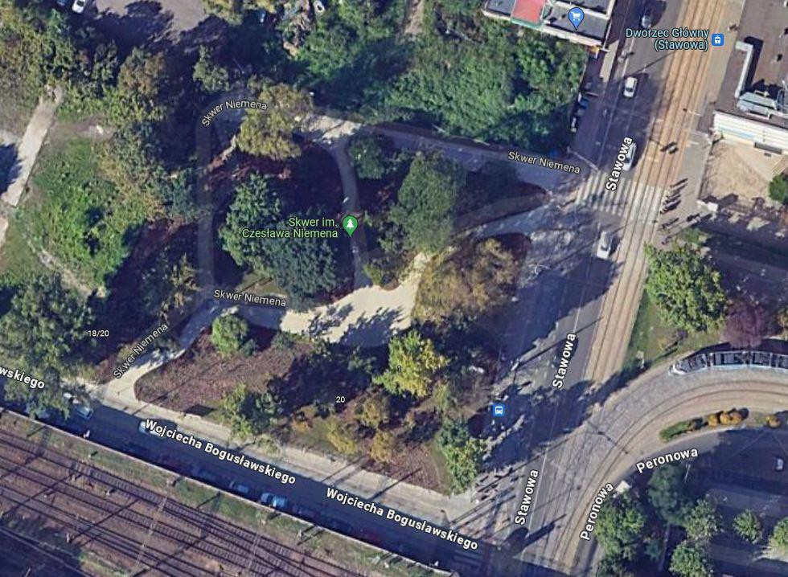

32.Park Staszica (ZZM) - nr 325.

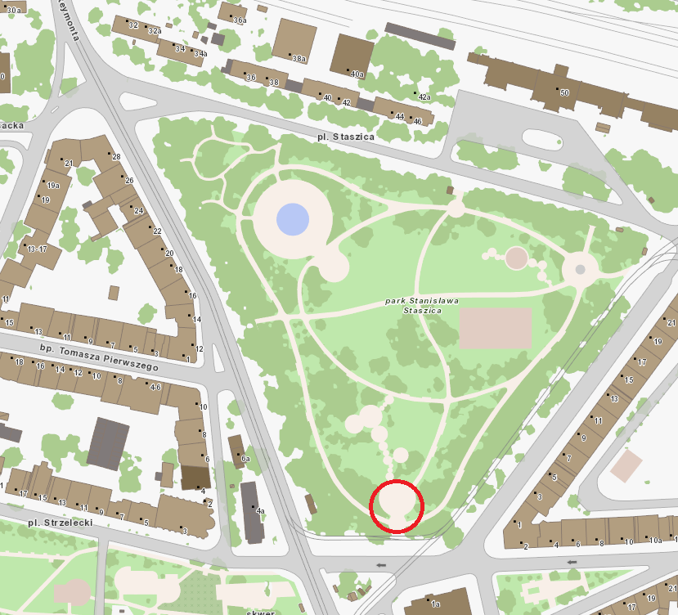

- Park S. Tołpy (ZZM) – nr 327

- Park Kleciński (ZZM) – nr 337

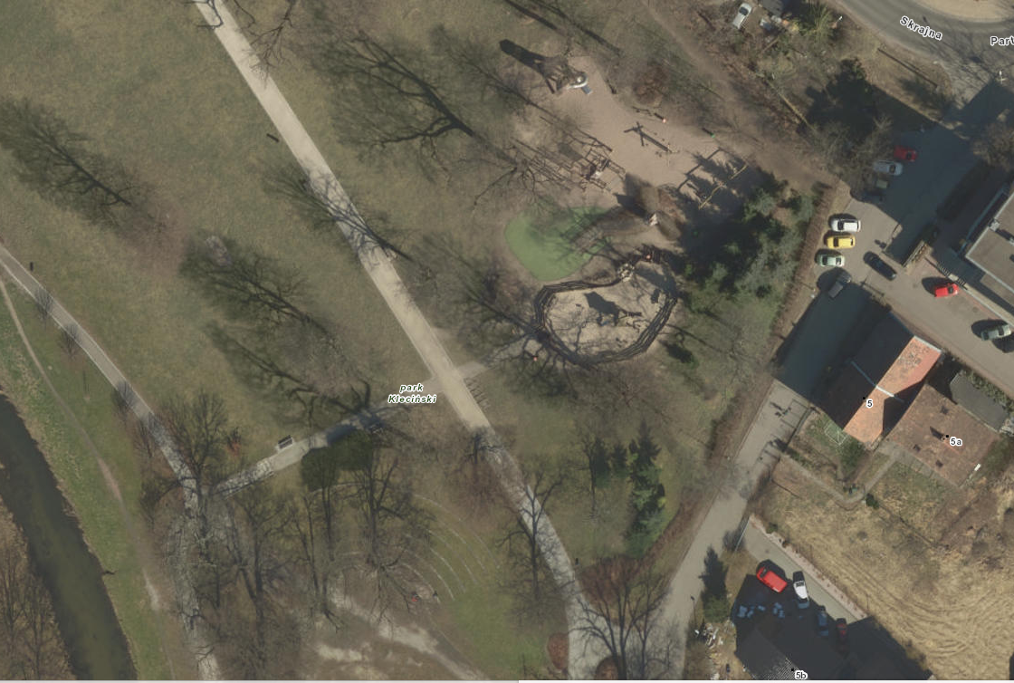

35 .Park Zachodni (ZZM) – nr 341

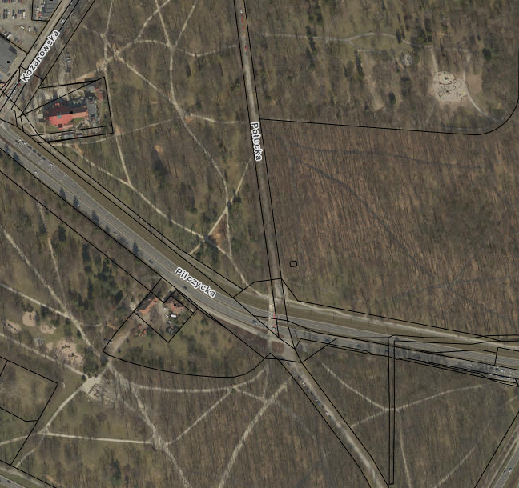

36. Park Zachodni (ZZM) – nr 342

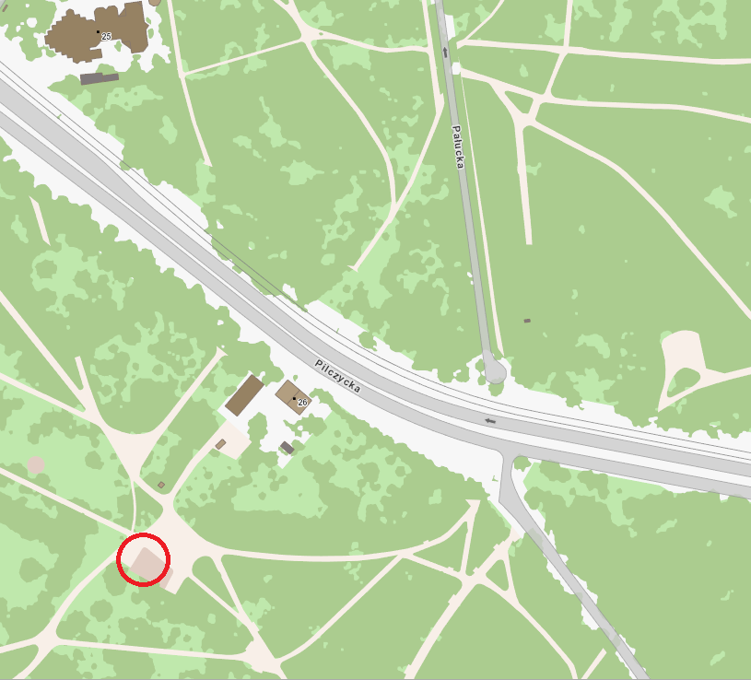

37. Zieleniec Aleksandry Natalii- Świat przy ul. Stacyjnej-Legnickiej (ZZM) – nr 317

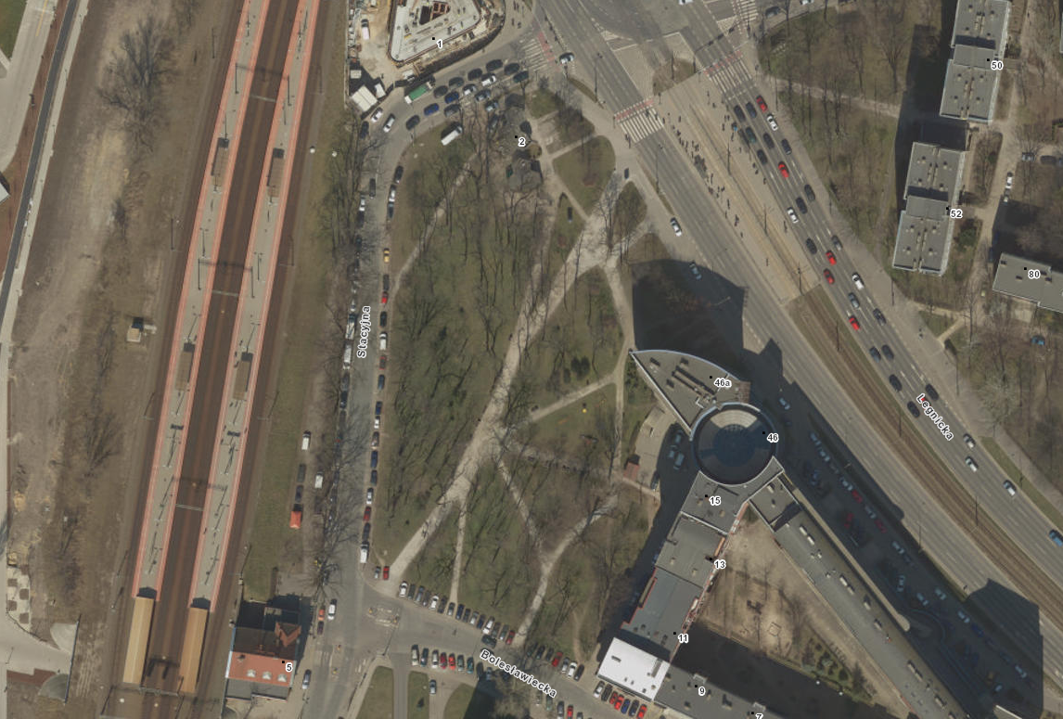

38. Park Szczytnicki obok placu zabaw przy ul. Różyckiego (ZZM) – nr 318

